Sami et Julie – Les pirates (1)

- Lis le début de l’histoire.

Sur le lit, Sami dit : « Tu es un super-pirate ! »

- Que fait Sami avec ses amis ? 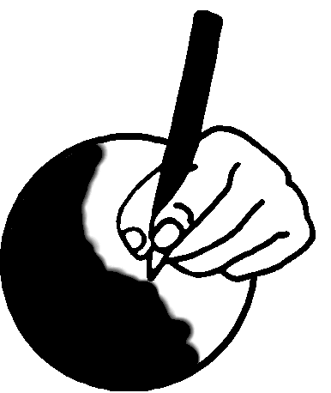Colorie la bonne réponse.
Sami joue.
Sami dort.

- Complète la phrase en t’aidant de l’image.
Les amis de Sami se nomment J……..…….. et T……… ..
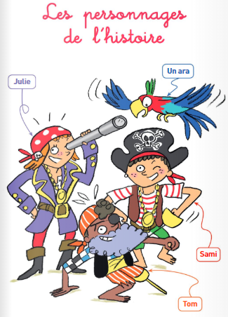
www.caracolus.fr
Sami et Julie – Les pirates (2)

Le navire file sur la mer. Une sirène les salue. Julie a vu une île.
- Ecris les mots sous chaque dessin :
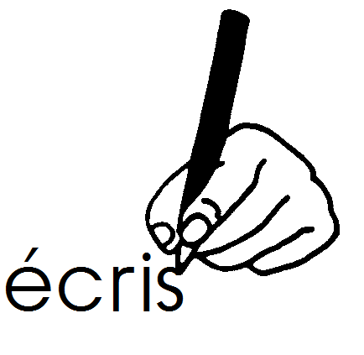
navire – sirène - île
www.caracolus.fr
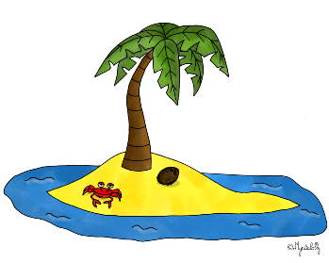 | 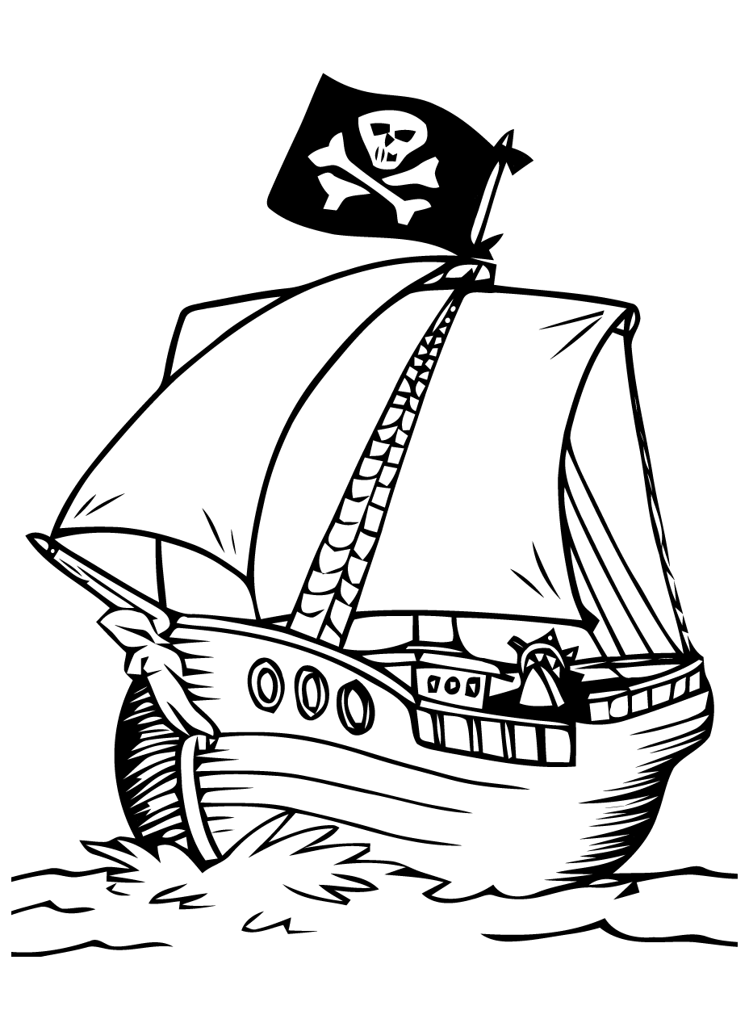 | 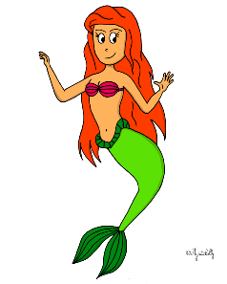
……………………. | ……………………. | …………………….

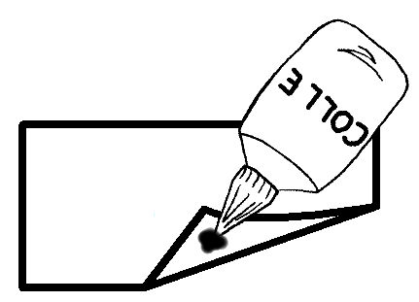
- Découpe et colle les mots dans l’ordre pour faire une phrase.

…………………………………………………………………………
bateau. | sirène | La | salue | le
Sami et Julie – Les pirates (3)

Sur l’île, il y a un terrible pirate barbu. Il porte un ara.

Lexique : terrible veut dire cruel ou féroce.

- Regarde bien l’illustration et colorie la bonne réponse.
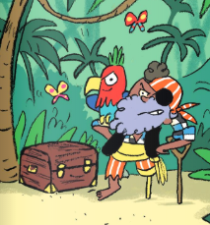
Le ara est sur son épaule.
www.caracolus.fr
Le ara est sur son dos.
Le ara est sa jambe.
- Ecris une phrase en utilisant le modèle.
Il y a un terrible pirate barbu.
Il y a un terrible barbu.
Aide :
ogre | vampire | homme | fantôme

Sami et Julie – Les pirates (4)

Sur le sable, une malle déborde d’or, de rubis et de perles ! Le pirate l’a volée !

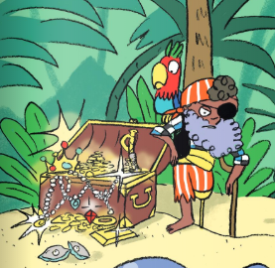
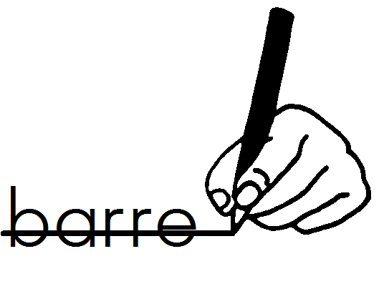
- Que ne contient pas la malle au trésor du pirate ? Barre l’intrus.

une couronne
une montre
www.caracolus.fr
des pièces d’or
un collier

- Lis et complète avec la bonne couleur.

Le pirate a un chapeau .
Le ara a la tête .
Aide :
vert | rouge | bleu | orange | marron | jaune

Sami et Julie – Les pirates (5)

Armé d’une épée, Sami défie Tom. Tom le pirate sort un sabre !
- Ecris chaque mot au bon endroit :
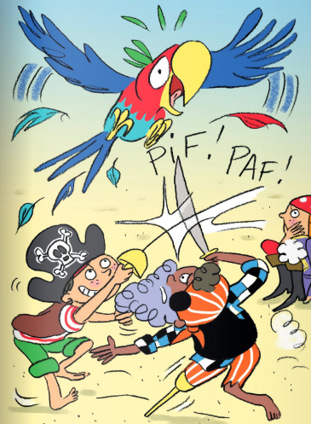
sabre - épée

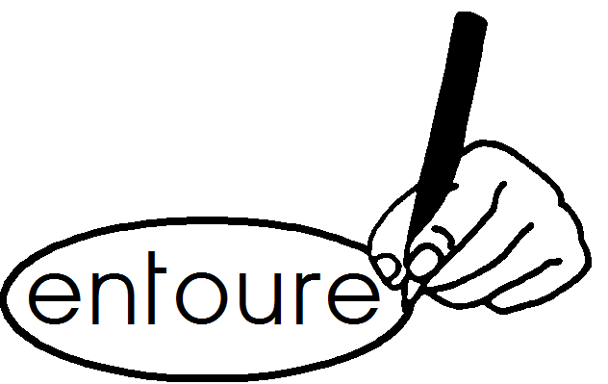
- Entoure les lettres qui font le son /o/ dans les mots:
épaule – chapeau – or – jaune – bateau - voler

www.caracolus.fr
- Ecris au pluriel :

une épée des épées
un pirate des ……………
un chapeau des ………….………
un bateau des ………………..……
Sami et Julie – Les pirates (6)
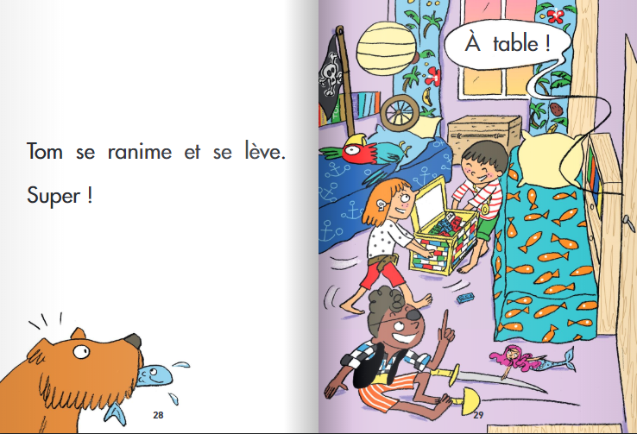

- Tom est-il un vrai pirate ? Colorie.
www.caracolus.fr
oui non

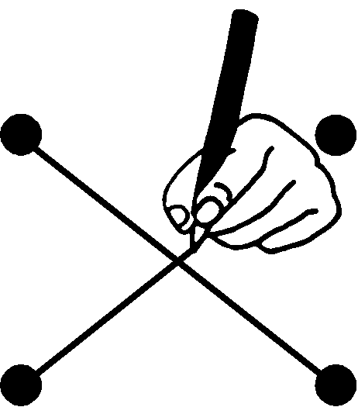
- Qu’utilisent les enfants pour jouer aux pirates ? Relie.
l‘océan |  |  | le coffre des Legos
la malle au trésor |  |  | la peluche
le ara |  |  | le lit
l’île |  |  | les rideaux

